Анонс мероприятий

19.06.2025 – 29.06.2025
№ п/п | Дата, время | Наименование мероприятия  Место проведения
1 | 19.06.2025 – 29.06.2025  с 08.00 до 17.00  (будние дни)  Предварительная запись по телефону: 8(85141)5-27-24,  8-937-905-50-05 | Выставка-продажа текстильных изделий этно-студии «Серафима»  (авторские изделия ручной работы)  Этно-студия «Серафима»  Центра народной культуры  ул. Волгоградская, д.79 | 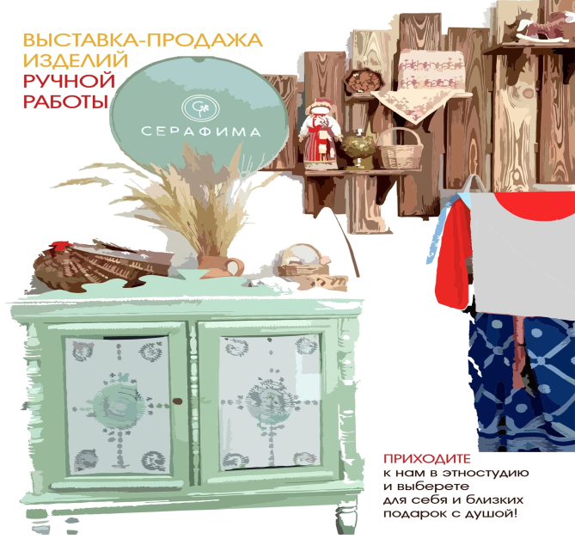
 |  | Мастер-класс «Закладка»  в технике «Декорирование ткани методом набойки»  мастер: Шулдякова Светлана  Этно-студия «Серафима»  Центра народной культуры  ул. Волгоградская, д.79 | 
Мастер-класс «Травничка»
изготовление травяных мешочков, декорированных ручной набойкой по ткани
мастер: Шулдякова Светлана
Этно-студия «Серафима»
Центра народной культуры
ул. Волгоградская, д.79
 |  | Мастер-класс «Ткачество на бердо»  мастер: Ткачева Светлана  Этно-студия «Серафима»  Центра народной культуры  ул. Волгоградская, д.79 | 
2 | 19.06.2025 – 29.06.2025  с 08.00 до 17.00  (будние дни)  Предварительная запись по телефону: 8(85141)5-27-24,  8-937-905-50-05 | Экскурсия в центр русской культуры «Горлица»  «За чайком – да с беседушкой!»  беседы о русском быте, традициях и обычаях за душистым чаем из самовара  Центр русской культуры «Горлица» Центра народной культуры | 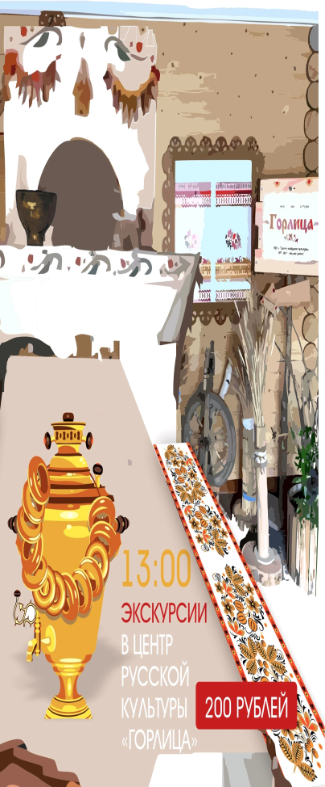  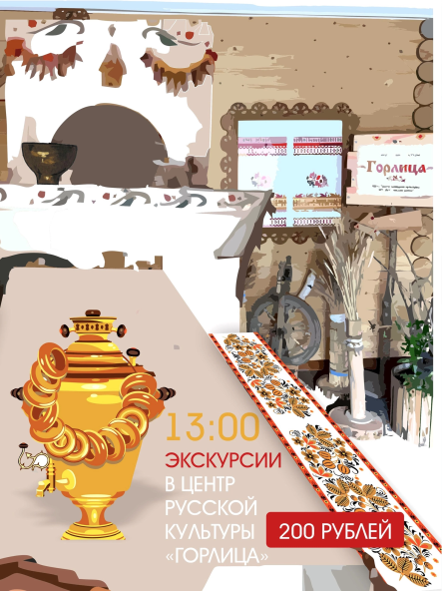
3 | 19.06.2025 – 29.06.2025  с 08.00 до 17.00  (будние дни)  Предварительная запись по телефону: 8(85141)5-27-24,  8-937-905-50-05 | Мастер-класс «Гончарное ремесло»  мастер: Липчанский Дмитрий  Художественная мастерская Центра народной культуры | 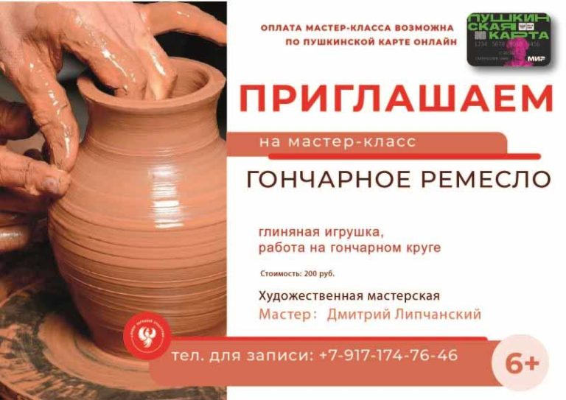
4 | июнь 2025  Предварительная запись по телефону: +7-927-664-69-58 | Экскурсии в центр казачьей культуры «Вольница»  «Казачья хата добром богата»,  «Чайные традиции казаков»,  творческий мастер-класс «Птица счастья»  по изготовлению игрушки из пряжи  Центр казачьей культуры «Вольница»  Центра народной культуры
 | 19.06.2025  11.00 | «Тот самый первый день войны» - тематическая программа.  (6+)  Детский отдел  Центральная библиотека  ул. Волгоградская, д.71
 | 19-20 июня  по предварительной записи 5-21-94 | Патриотическое мероприятие «День памяти и скорби: мы не забудем» | Районный историко краеведческий музей
 | 20.06.2025  10.00 | «Никто не забыт ничто не забыто» - интеллектуальная игра.  (15+)  Центральная библиотека  ул. Волгоградская, д.71
 | 20 июня  15.00 | День памяти Куандыкова А.  Открытие выставки. | Районный историко краеведческий музей
 | 23.06-27.06  по предварительной записи 5-21-94 | Развлекательная программа  «Грифонаж - найди в каракулях исторический образ» | Районный историко краеведческий музей
 | 25.06.2025  11.00 | «По книжным тропинкам лета» - познавательная программа.  (6+)  Детский отдел  Центральная библиотека  ул. Волгоградская, д.71
 | 26.06.2025  11.00 | «По книжным тропинкам лета» - познавательная программа.  (6+)  Детский отдел  Центральная библиотека  ул. Волгоградская, д.71

